武汉软件工程职业学院2022-2023学年第一学期
计算机网络技术专业20级
《Python高级程序设计》课程设计任务书

课程简介
《Python高级程序设计》是计算机网络技术专业的一门专业课程，本课程以程序设计思想为主线，介绍Python的基本概念和程序设计的思想和方法，培养学生使用Python语言解决实际问题的能力，为后续进一步深造和实习工作打下扎实的理论和实践基础。

课程设计考核
本课程成绩由平时成绩及考核成绩两部分构成，平时成绩占30%，考核成绩占70%。采用分组完成任务，任务包括项目规划，概要设计，功能代码设计，项目文档的制作几个部分。每组由组长进行任务划分，考核成绩由教师根据学生完成任务的情况计分。

课题设计要求
本课程设计要求2-3位同学为一组完成一个学生实习信息管理系统的设计与开发：通过使用IDLE, Pycharm或Anaconda集成环境开发一个学生信息管理系统，要求整体功能比较完善，具有一定的可应用性。学生信息管理系统内容包含但不限于：
- 通过类的知识实现学生信息信息（院系、班级、学号、姓名、课程分数、课程排名、实习单位、实习评价等）；
- 能够实现学生信息的保存和读取（使用数据库对数据进行存取）；
- 实现所有相关信息的输入、输出、查找、删除、修改等功能；
- 系统界面应至少实现控制台界面（使用桌面窗体界面进行交互）；
- 通过xlrd和xlwt模块读取和写入Excel文件
具体要求完成如下任务：
- 选取项目完成难度相当，最后每组同学演示并上交一份完整的程序；
- 每小组提交一份课程设计报告，内容包括：项目规划、概要设计、详细设计、核心代码、解题思路和总结。
- 每小组根据程序设计过程制作一份PPT，进行答辩。

课程设计评定
根据学生课程设计情况，对整个项目的设计与实现进行综合评价作为课程考核结果。按100分制评定成绩。
课程设计制作表现10分；
课程设计作品（项目规划、环境搭建、子功能的具体实现、程序实现的主要功能及打包等）50分；
课程设计报告20分；
答辩20分。
《python高级程序设计》课程负责人：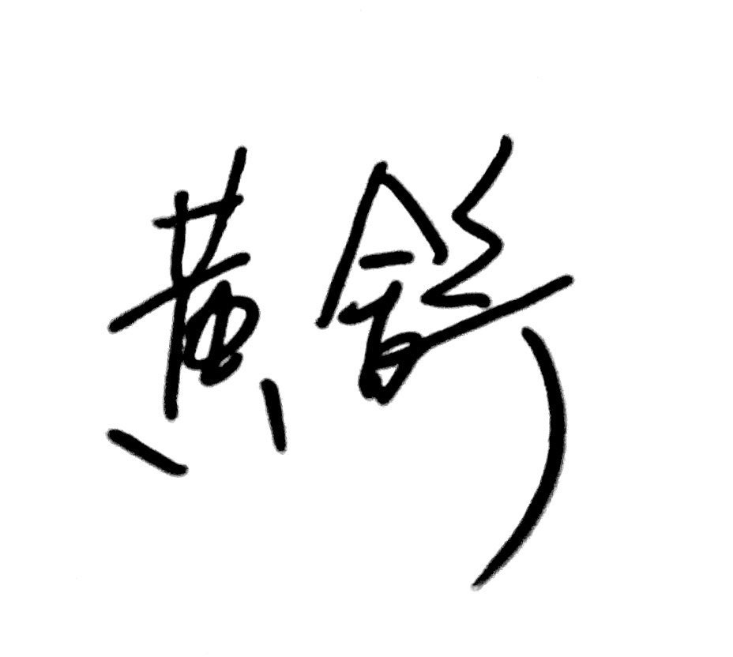
2022年11月4日

